PHẦN 1. THỰC TRẠNG PHÂN QUYỀN TRÊN GIAO DIỆN QUẢN LÝ NGƯỜI DÙNG
Khi truy cập trực tiếp vào màn hình "Quản Lý Người Dùng & Phân Quyền" trên website thực tế, hệ thống hiện đang quy chuẩn cơ chế phân quyền thành đúng 2 LOẠI QUYỀN TRUY CẬP CHÍNH THỨC, không hiển thị trực tiếp 3 vai trò riêng biệt. Cụ thể:
- 1. Quyền SỬA (Quản trị / Admin): Hiển thị trên thẻ thống kê Top-Card thứ 2 và tùy chọn Dropdown "SỬA (Quản trị)". Người sở hữu quyền này được cấp phạm vi truy cập: "9 màn — cấu hình + giám sát".
- 2. Quyền XEM (Vận hành / Operator): Hiển thị trên thẻ thống kê Top-Card thứ 3 và tùy chọn Dropdown "XEM (Vận hành)". Người sở hữu quyền này được cấp phạm vi truy cập: "3 màn — chỉ giám sát".
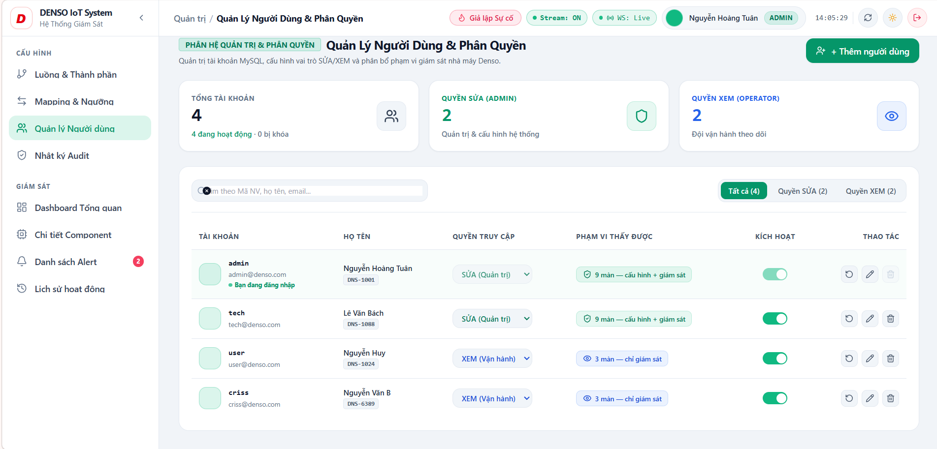
Hình 1.1. Màn hình Quản Lý Người Dùng & Phân Quyền trên website thực tế (Thể hiện 3 Thẻ Top-Card và 2 loại Quyền SỬA / XEM)

PHẦN 2. CHI TIẾT MÀN HÌNH & CHỨC NĂNG THEO QUYỀN SỬA (QUẢN TRỊ — 9 MÀN HÌNH)
Tài khoản có "Quyền SỬA" (Admin) nắm toàn bộ thẩm quyền điều hành hệ thống. Nhãn trên bảng Quản lý Người dùng ghi chú: "9 màn — cấu hình + giám sát", bao gồm trọn vẹn các phân hệ sau:
- 1. Thanh Header & Giả lập Sự cố: Thanh điều hướng trên cùng kèm nút độc quyền "Giả lập Sự cố Khẩn cấp" (ngọn lửa nhấp nháy đỏ) phục vụ diễn tập quy trình Andon.
Hình 2.1. Thanh Header và Nút "Giả lập Sự cố Khẩn cấp" (Độc quyền dành riêng cho Admin)
- 2. Dashboard Cấp 1 (Tổng quan Nhà máy): Hiển thị 4 thẻ KPI toàn xưởng, Banner báo động khẩn cấp và danh sách các thẻ chuyền sản xuất (Line Cards).
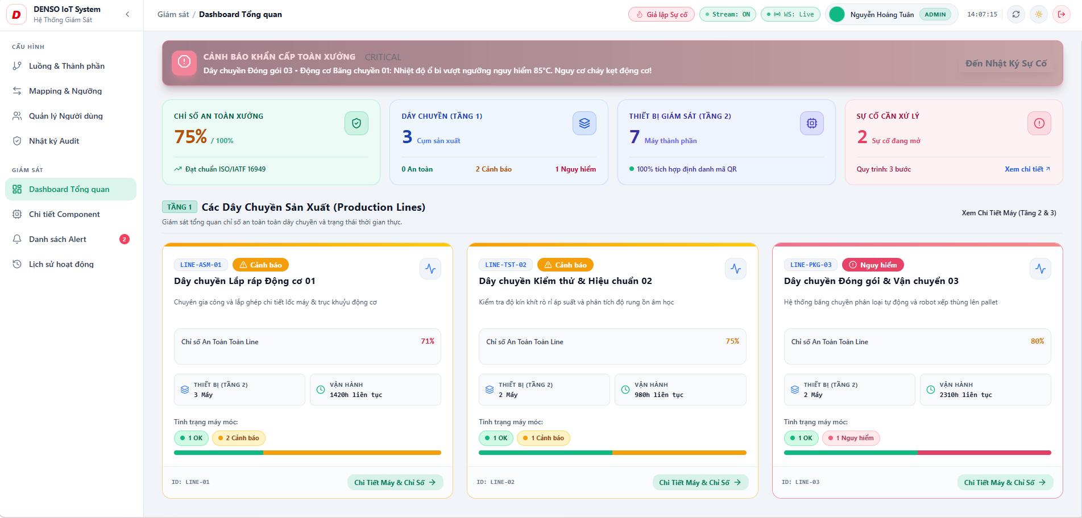
Hình 2.2. Giao diện Dashboard Cấp 1 - Giám sát Tổng quan Toàn Nhà máy
- 3. Luồng & Thành phần Cấp 2 (Dây chuyền & Máy): Thanh tiến trình sản xuất, danh mục máy móc theo dây chuyền, công tắc bật/tắt giám sát máy tại chỗ, nút tạo mã QR.
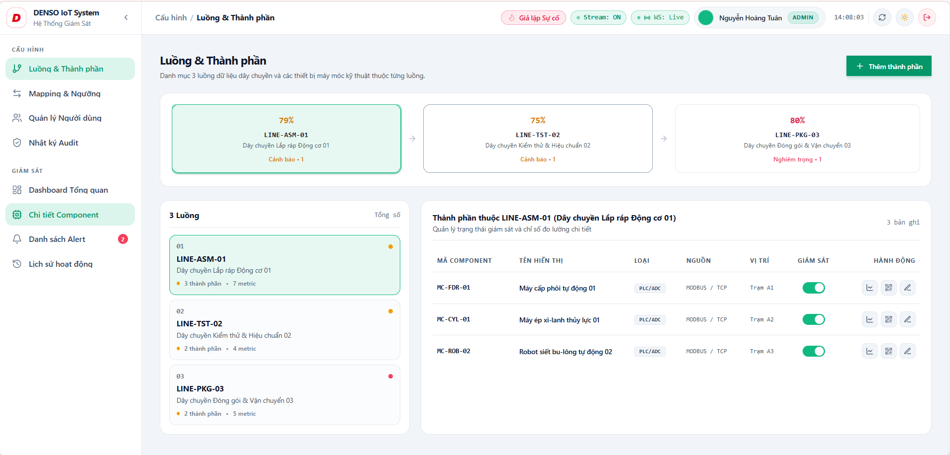
Hình 2.3. Giao diện Luồng Dây chuyền & Danh mục Thiết bị Máy móc (Cấp 2)
- 4. Hộp thoại Chi tiết Component Cấp 3: 3 thẻ đo lớn (Rung, Nhiệt, Áp), đồ thị sóng cuộn thời gian thực 60 giây, bộ lọc thời gian (1h/6h/24h) và vạch ngưỡng an toàn.
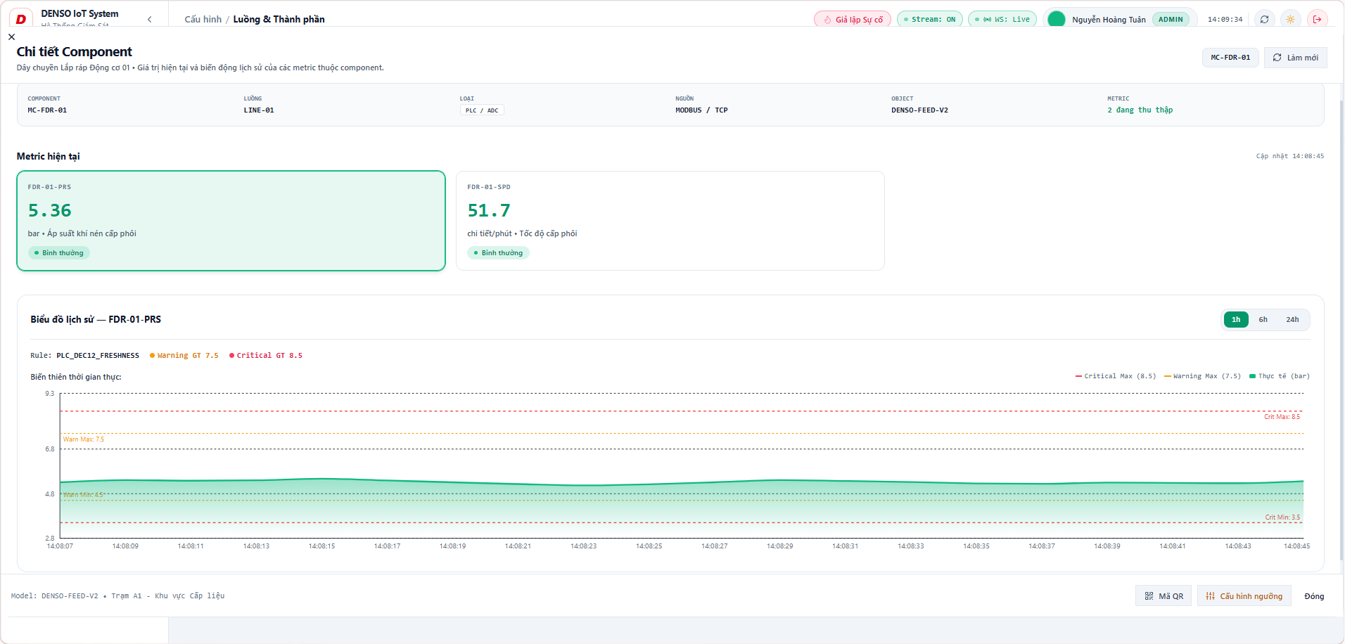
Hình 2.4. Hộp thoại Chi tiết Thiết bị & Đồ thị Sóng Cảm biến Thời gian thực (Cấp 3)
- 5. Hộp thoại Tem Mã QR Máy: Xem hình ảnh tem QR định danh thiết bị, nút tải file ảnh SVG và nút in tem trực tiếp (Print) dán lên thân máy.
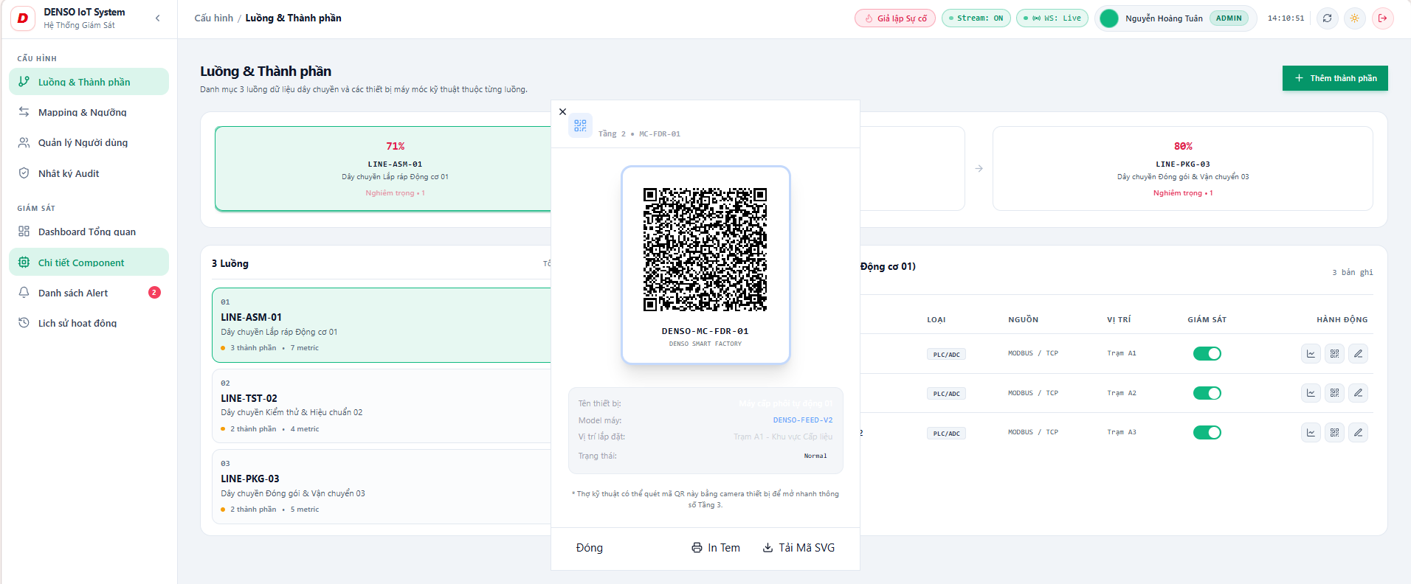
Hình 2.5. Hộp thoại Tem Mã QR Định danh Thiết bị và Chức năng Tải / In Tem
- 6. Nhật ký Cảnh báo & Sự cố (Alert Log & Andon): 4 thẻ đếm sự cố, bộ lọc đa năng, bảng sự cố Andon, nút "Tiếp nhận" (Ack), nút "Hoàn thành" (Resolve) và nút xuất báo cáo.
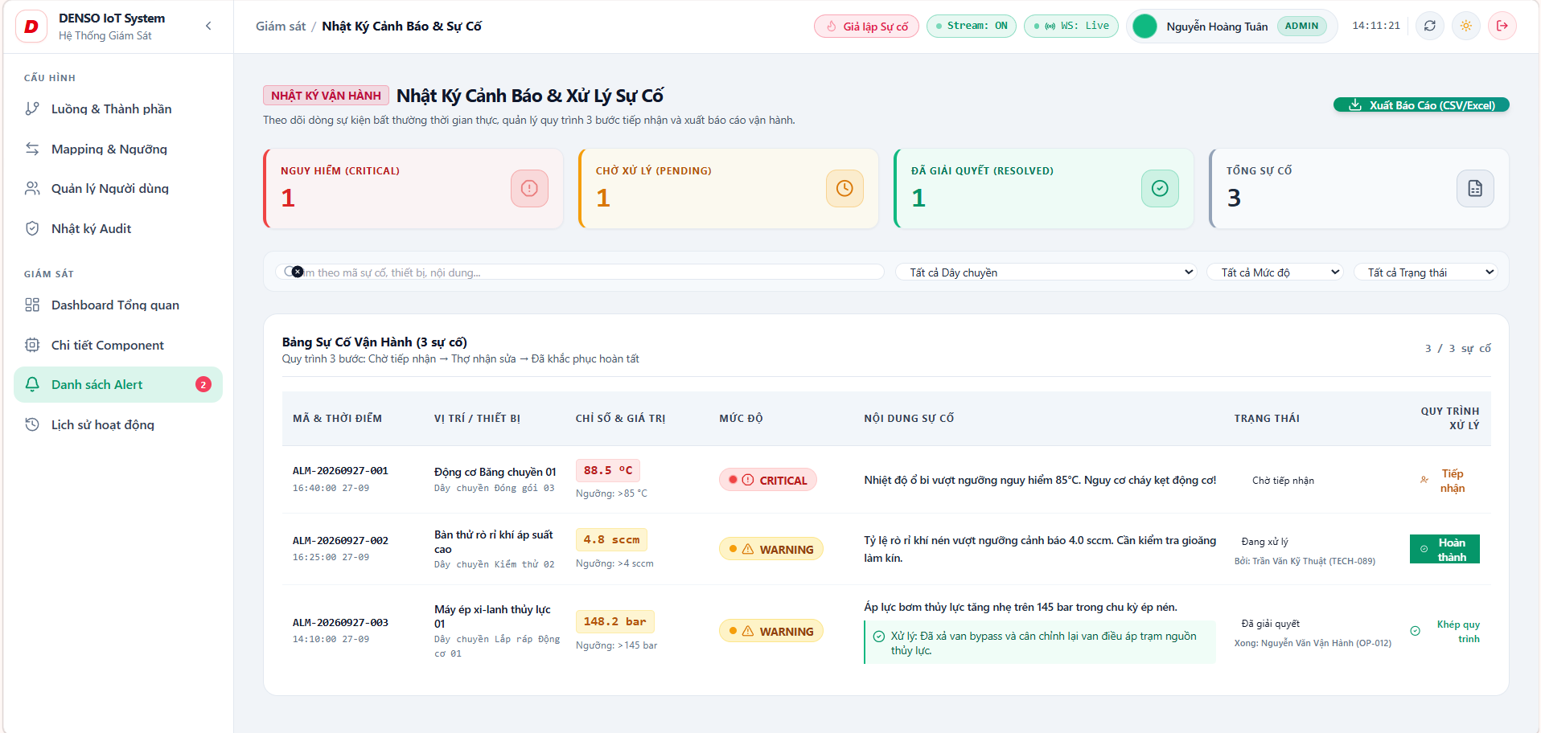
Hình 2.6. Giao diện Nhật ký Cảnh báo & Sự cố Andon Toàn Nhà máy (Alert Logs)
- 7. Lịch sử Hoạt động Máy & Xuất Dữ liệu: Bộ lọc liên hoàn (Dây chuyền -> Máy -> Thông số -> Ca làm việc 1/2/3 -> Ngày giờ) và menu xuất file Excel (.xlsx), CSV, JSON.
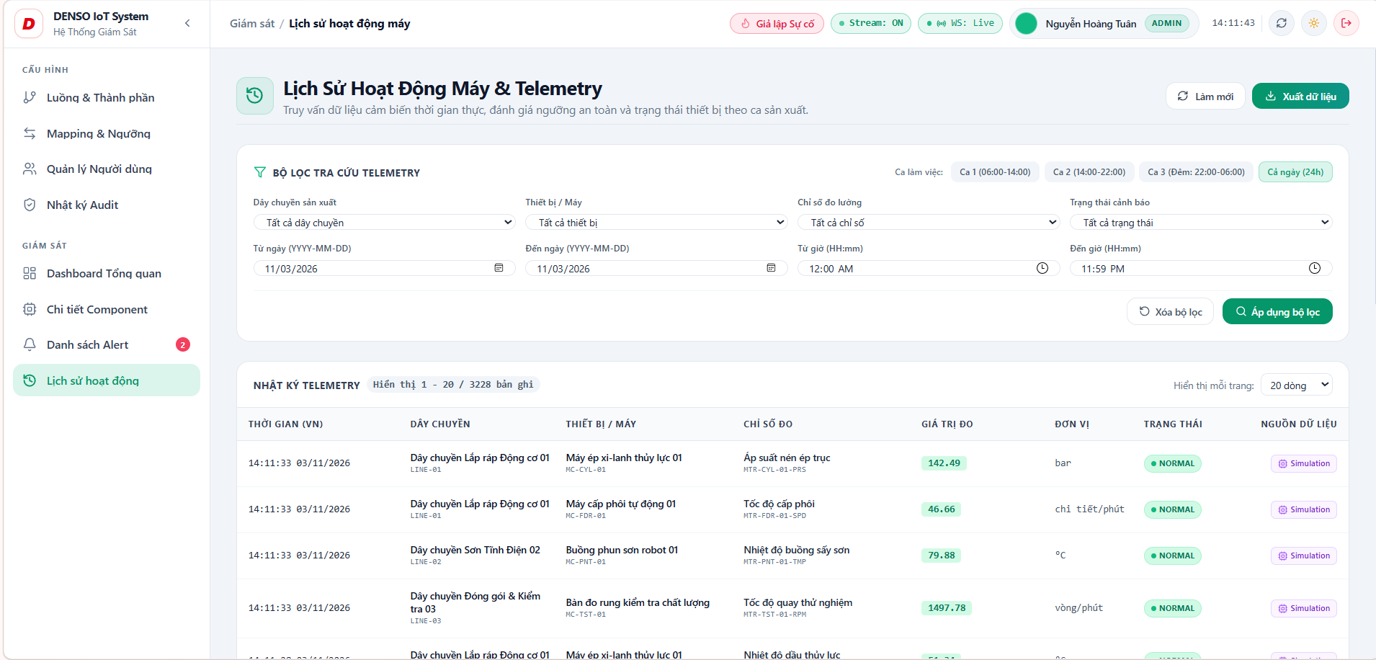
Hình 2.7. Giao diện Tra cứu Lịch sử Hoạt động & Menu Xuất Dữ liệu Đa Định dạng (Excel, CSV, JSON)
- 8. Mapping & Cấu hình Ngưỡng (Thresholds & PLC): Quản lý thông số kết nối các trạm PLC ảo/thực, chỉnh sửa 4 giá trị ngưỡng đo an toàn (Cảnh báo & Nguy hiểm).
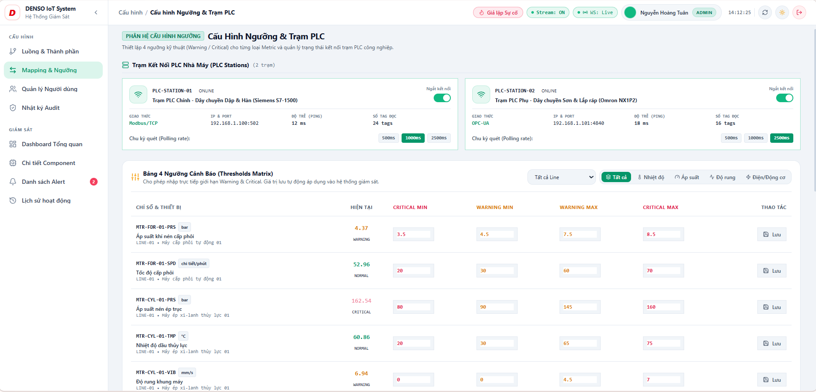
Hình 2.8. Giao diện Mapping Cấu hình 4 Ngưỡng Cảm biến & Trạng thái Kết nối Trạm PLC
- 9. Phân hệ Quản Lý Người Dùng & Phân Quyền: Độc quyền chỉ Admin nhìn thấy: Bảng danh sách tài khoản nhân viên, nút đổi quyền SỬA/XEM, bật/tắt tài khoản, đặt lại mật khẩu, tải ảnh đại diện Avatar và xóa tài khoản vĩnh viễn.
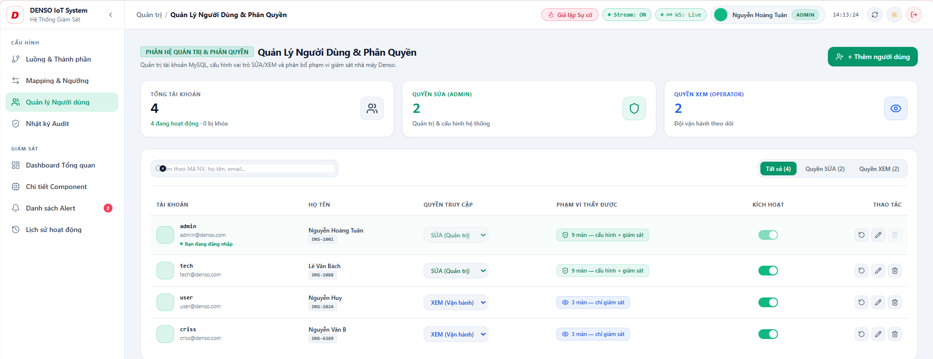
Hình 2.9. Phân hệ Quản trị Người dùng & Thiết lập Quyền SỬA / XEM cho Nhân sự

PHẦN 3. CHI TIẾT MÀN HÌNH & CHỨC NĂNG THEO QUYỀN XEM (VẬN HÀNH — 3 MÀN HÌNH CỐT LÕI)
Tài khoản có "Quyền XEM" (Đội Vận hành / Công nhân) được thiết kế tinh giản, loại bỏ hoàn toàn các khu vực cấu hình nhạy cảm. Nhãn trên bảng Quản lý Người dùng ghi chú: "3 màn — chỉ giám sát", tập trung vào 3 khu vực nghiệp vụ cốt lõi:

4.1. Ba Phân Hệ Giám Sát Cốt Lõi Được Thao Tác
- 1. Màn hình Dashboard Tổng quan (Cấp 1): Theo dõi chỉ số an toàn toàn xưởng (%), tình trạng các dây chuyền và tiếp nhận cảnh báo máy dừng trên banner đỏ.
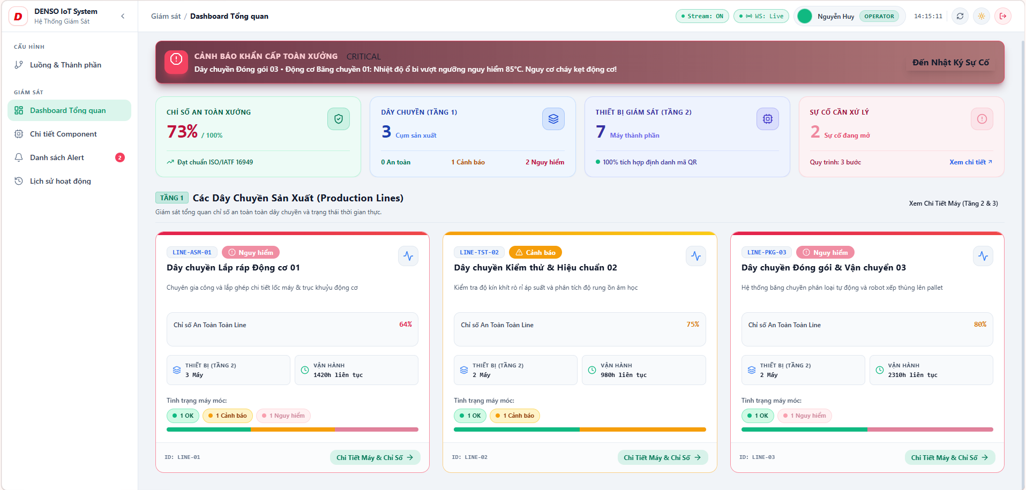
Hình 3.1. Giao diện Dashboard Tổng quan dưới góc nhìn Công nhân Vận hành (Huy hiệu OPERATOR, Ẩn nút Giả lập Sự cố)
- 2. Màn hình Luồng & Chi tiết Máy (Cấp 2 & Cấp 3): Theo dõi danh mục máy móc, trạng thái hoạt động thực tế và mở xem đồ thị dao động cảm biến sóng cuộn 60 giây.
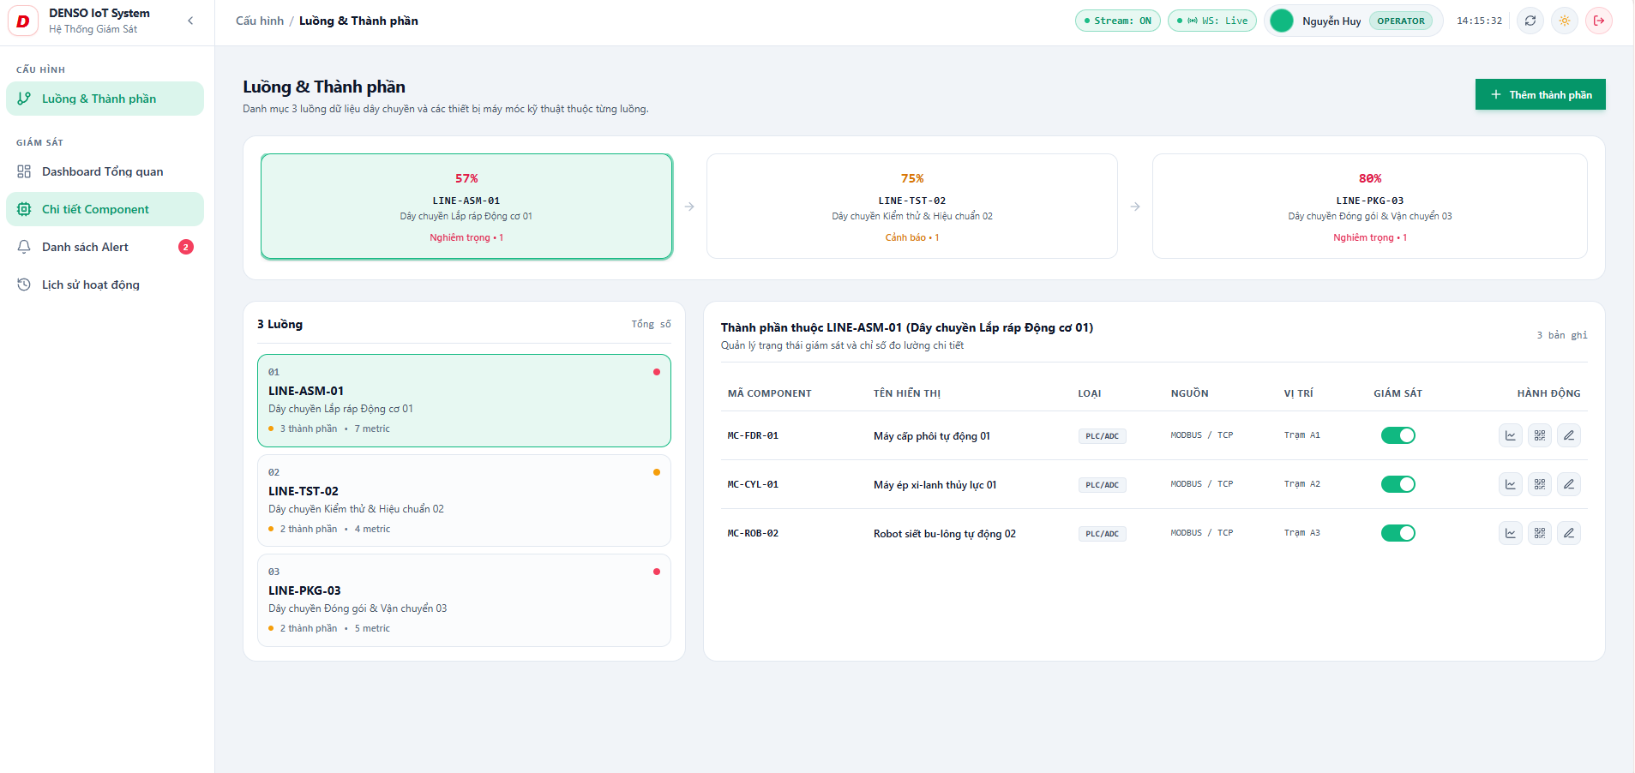
Hình 3.2. Màn hình Luồng & Chi tiết Máy của Tài khoản Vận hành (Chỉ có quyền theo dõi)
- 3. Màn hình Cảnh Báo Sự Cố & Lịch Sử Hoạt Động: Theo dõi danh sách sự cố Andon phát sinh. Khi có chuông còi báo động, công nhân bấm nút "Tiếp nhận" (Acknowledge) để tắt chuông và xác nhận xử lý hiện trường. Đồng thời được phép tra cứu lịch sử và tải file xuất dữ liệu máy.
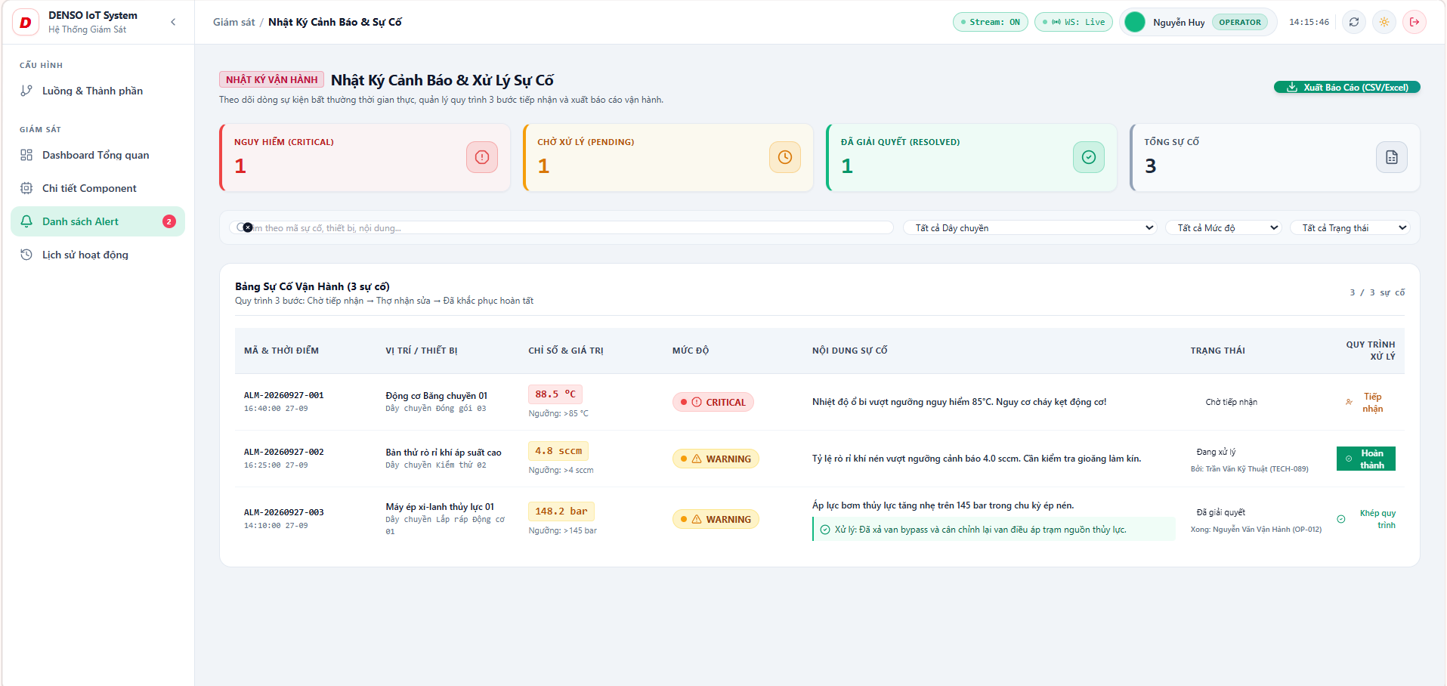
Hình 3.3. Màn hình Nhật ký Sự cố Andon của Công nhân (Sẵn sàng thao tác nút "Tiếp nhận" khi có báo động)

4.2. Các Khu Vực Bị Khóa / Chặn Hoàn Toàn Đối Với Quyền XEM
Để đảm bảo an toàn tuyệt đối cho nhà máy, các phân hệ sau bị ẩn khỏi thanh Menu của người có Quyền XEM, nếu cố tình truy cập sẽ bị chặn bằng màn hình cảnh báo lỗi 403 Forbidden:
- • Nút Giả lập Sự cố: Người có Quyền XEM không có nút "Giả lập Sự cố" trên Header. Không thể tùy tiện kích hoạt báo động giả trong xưởng.
- • Phân hệ Mapping & Cấu hình Ngưỡng: Bị ẩn khỏi Menu bên trái. Nếu bấm nút "Cấu hình ngưỡng" từ màn hình máy, hệ thống báo lỗi 403: "Không Đủ Quyền Truy Cập - Tài khoản nhân viên vận hành không có quyền thay đổi thông số kỹ thuật và cấu hình trạm PLC".
- • Phân hệ Nhật ký Kiểm toán (Audit Logs): Bị ẩn hoàn toàn khỏi Menu bên trái. Khi truy cập, hệ thống chặn với thông báo: "Nhật Ký Kiểm Toán Bị Khóa - Yêu cầu tài khoản Quản trị viên hoặc Kỹ thuật bảo trì".
- • Phân hệ Quản lý Người dùng: Bị ẩn hoàn toàn khỏi Menu bên trái. Không thể xem danh sách nhân sự, không thể phân quyền hay can thiệp tài khoản.

